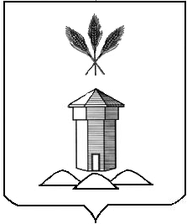

|  |  |  |  |  |  |  |  |  |  |  |
| --- | --- | --- | --- | --- | --- | --- | --- | --- | --- | --- |
| **КОМИССИЯ по делам**  **несовершеннолетних и**  **защите их прав**  **Бабушкинского**  **муниципального района**  **Вологодской области**  Россия, 161350, Вологодская обл.,  с.им. Бабушкина, ул. Бабушкина, 54  Телефакс (81745) 2-11-82  E-mail: [babushadm@vologda.ru](mailto:babushadm@vologda.ru)   |  |  |  |  | | --- | --- | --- | --- | |  | | № |  | | На № |  | от |  | |  | **Членам КДН и ЗП**  **Бабушкинского муниципального**  **района** |

**График проведения заседаний комиссии по делам несовершеннолетних и**

**защите их прав Бабушкинского муниципального района по рассмотрению административных дел в 1 полугодии 2023 года.**

|  |  |  |
| --- | --- | --- |
| **Дата проведения** | **Время** | **Место проведения** |
| 18 января 2023 года | с 10 час. | Администрация района, актовый зал |
| 01 февраля 2023 года | с 10 час. | Администрация района, актовый зал |
| 15 февраля 2023 года | с 10 час. | Администрация района, актовый зал |
| 01 марта 2023 года | с 10 час. | Администрация района, актовый зал |
| 15 марта 2023 года | с 10 час. | Администрация района, актовый зал |
| 29 марта 2023 года | с 10 час. | Администрация района, актовый зал |
| 05 апреля 2023 года | с 10 час. | Администрация района, актовый зал |
| 19 апреля 2023 года | с 10 час. | Администрация района, актовый зал |
| 03 мая 2023 года | с 10 час. | Администрация района, актовый зал |
| 17 мая 2023 года | с 10 час. | Администрация района, актовый зал |
| 31 мая 2023 года | с 10 час. | Администрация района, актовый зал |
| 07 июня 2023 года | с 10 час. | Администрация района, актовый зал |
| 21 июня 2023 года | с 10 час. | Администрация района, актовый зал |

Председатель комиссии по делам

несовершеннолетних и защите их прав 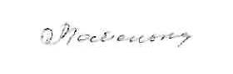 Е.И. Метеньканич

Исп.: Чернова И.Н.

8(81745)2-11-82